Especificação de Caso de Uso **UC000 – Cadastrar Professor**

**Descrição**

Este caso de uso serve para o usuário cadastrar novos professores

**Data View**

DV1 - Tela de seleção

DV2 – Cadastro de professores

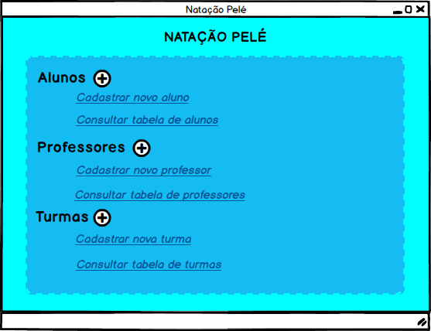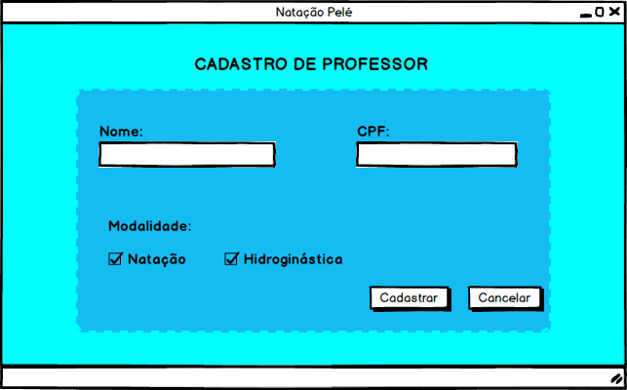

**Ator Primário**

Usuário (Administrador).

**Fluxo Principal**

1. O sistema apresenta a tela (DV1).
2. O usuário clica no botão de “+” ao lado de “Professores”.
3. O sistema apresenta as opções que surgem.
4. O usuário clica no link “Cadastrar novo professor”.
5. O sistema apresenta a tela (DV2).
6. O usuário preenche o campo CPF.
7. O sistema consiste o CPF (E1).
8. O usuário preenche o nome e seleciona quais modalidades serão responsáveis pelo professor (Natação e/ou Hidroginástica).
9. O usuário clica em “Cadastrar” (A1).
10. O sistema redireciona o usuário para a tela anterior (DV1).

**Fluxo Alternativo**

1. Botão “Voltar” pressionado
   1. O sistema retorna para a tela anterior (DV1).

**Regras de Negócio**

1. Qualquer coisa

**Fluxo de exceção**

1. Outra coisa
   1. Kk

Especificação de Caso de Uso **UC001 – Alterar cadastro do professor**

**Descrição**

Este caso de uso serve para alterar o cadastro de algum professor.

**Data View**

DV1 – Tela de seleção

DV2 – Lista dos professores cadastrados

DV3 – Alteração de dados do professor



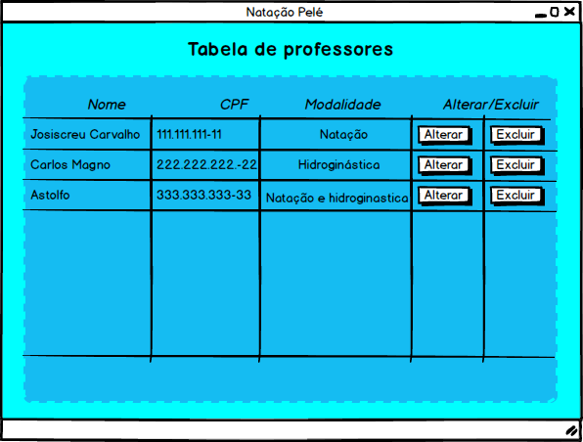

**Ator primário**

Usuário (Administrador).

**Fluxo Principal**

1. O sistema apresenta a tela (DV1).
2. O usuário seleciona o botão “+” ao lado de “Professores”.
3. O usuário clica no link “Consultar tabela de professores”.
4. O sistema busca no banco de dados todos os dados de todos os professores cadastrados.
5. O sistema organiza os professores numa tabela
6. O sistema apresenta a tela (DV2).
7. O usuário clica no botão “Alterar”, que fica ao lado dos dados do professor.
8. O sistema carrega os dados do professor selecionado.
9. O sistema preenche os campos do professor com os respectivos dados.
10. O sistema apresenta a tela (DV3).
11. O usuário altera os dados que precisar.
12. O usuário clica em “Alterar” (A1).

KKKK ALTEREI TUDO